包装出货软件操作简易说明
目录
1 软件简介 1
2 包装工位 3
2.1自产中包包装 3
2.2外购分装 6
2.3大包包装 7
2.4刷新产品型号 8
3 出货工位 8

1 软件简介
本软件是针对公司包装工位与出货工位扫码信息入库及记录导出所设计书写的，适用产品范围包括：自产追踪器产品、外购博实结追踪器产品。软件分为了4个大的界面和一个小的界面，为了防止软件使用过程中相互串用，每切换一次界面都要输入相应的用户名和密码。
界面包括：自产包装、外购分装、大包包装、出货、刷新型号。其中：1、自产包装适用于自产追踪器中包包装包装箱条码打印：即先将追踪器产品的条码扫描入库后程序控制条码打印机自动打印外包装箱的条码。2、外购分装适用于外购博实结追踪器产品重新分箱并打印中包包装条码纸，其处理过程类似自产包装。3、大包包装界面适用于外购和自产大包箱条码自动打印。4、出货界面适用出货工位填写或刷新出货地址并导出相应出货产品的产品信息记录。5、刷新型号适用于外购博实结产品刷新成内部自己的产品型号以包装出货。6、登出是将整个软件界面变灰的操作，防止无关操作人员操作软件导致使用过程异常。
五个界面的切换各有其用户名和密码：①切换到自产包装（用户名：Sroot密码：123456）、②切换到外购分装（用户名：Iroot密码：123456）、③切换到大包包装（用户名：Broot密码：123456）、④切换到出货界面（用户名：Eroot密码：123456）、⑤切换到刷新型号（用户名：Froot密码：123456）。下面以切换到自产包装界面为例说明界面切换的步骤和流程。
界面切换方法步骤如下截图：
①双击桌面软件快捷方式
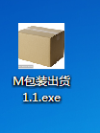
②点击软件左上角操作菜单→下拉选择 自产包装 (Ctrl+S为其快捷键)
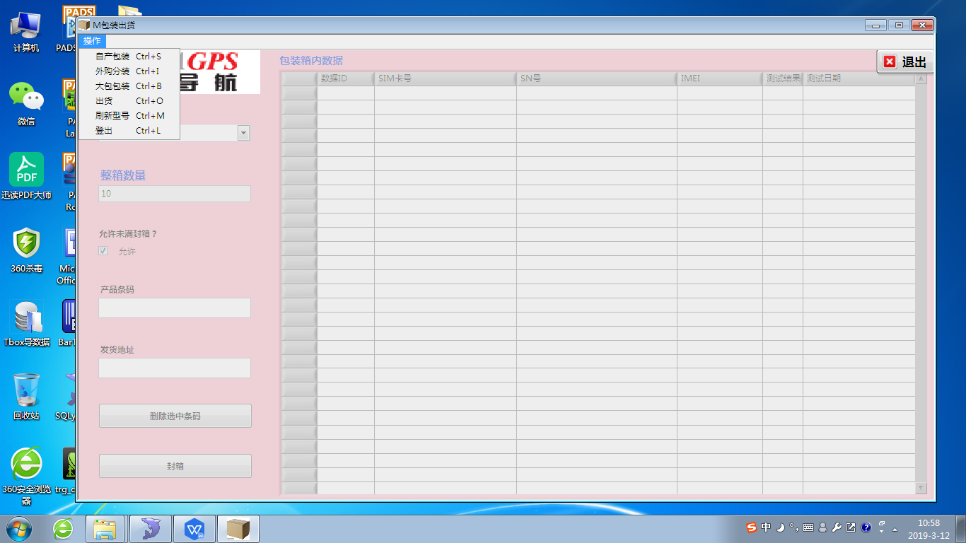
③在弹出的用户登录界面下输入正确的用户名和密码：自产包装用户名：Sroot。密码：123456。输入完之后点击OK按键，自产包装界面会被点亮。
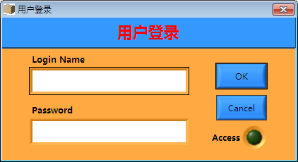
④点亮后的自产包装软件界面如下：
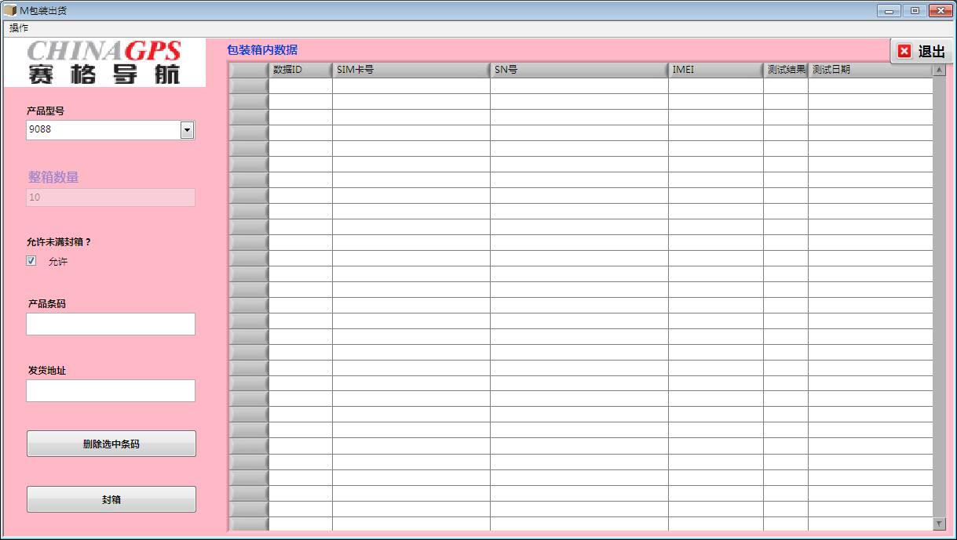
2 包装工位
包装工位包装分为两种情况：1、一级包装：即用一个中包装箱打包10、20、30、40、50个追踪器产品(注意中包数量不要超过50)。2、二级包装：用一个中包装箱打包了一定数量（10、20、30、40、50）的追踪器产品之后，再用一个大包装箱打包若干个（5、10、15、20...）中包装箱(注意大包装箱产品总数不要超过150)。
包装工位的追踪器产品种类包括：自产和外购博实结两种。自产包装界面用于自产中包包装操作。外购分装界面用于外购中包包装操作。大包包装界面用于自产和外购大包包装操作。
2.1自产中包包装
①使用自产包装界面打包自产追踪器产品之前先确保相应产品型号的参数是否配置正确。查看配置参数步骤如下截图：在桌面找到软件快捷方式右键选择属性→点击打开文件位置→双击Config文件夹找到data.ini文件并双击该文件→文件中中括号中内容代表型号（例9088）、UUTSNL代表相应型号产品条码的长度、UUTSNLEFT代表相应型号产品条码前置规则、NUMBER代表一个中包装箱的数量。
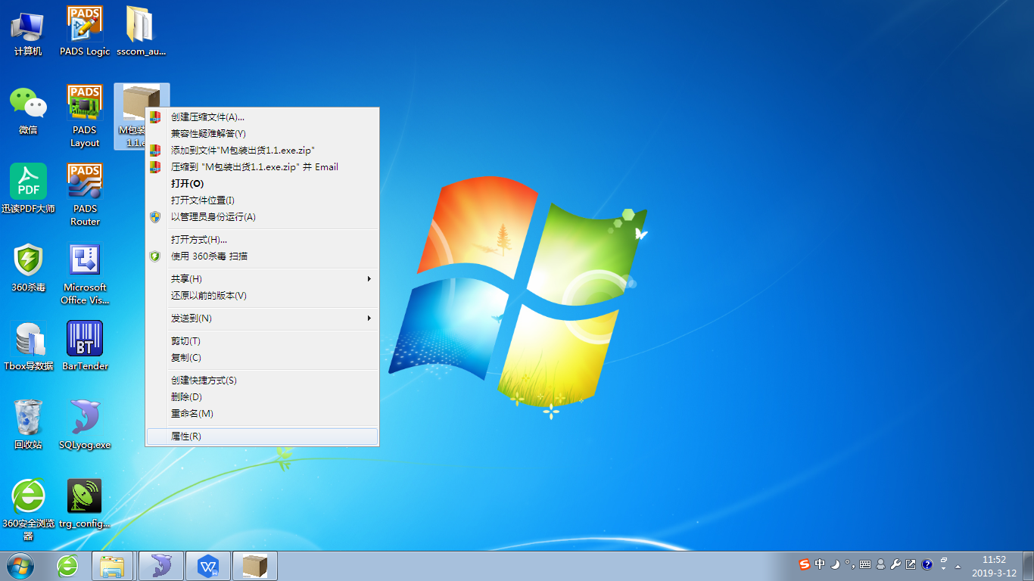
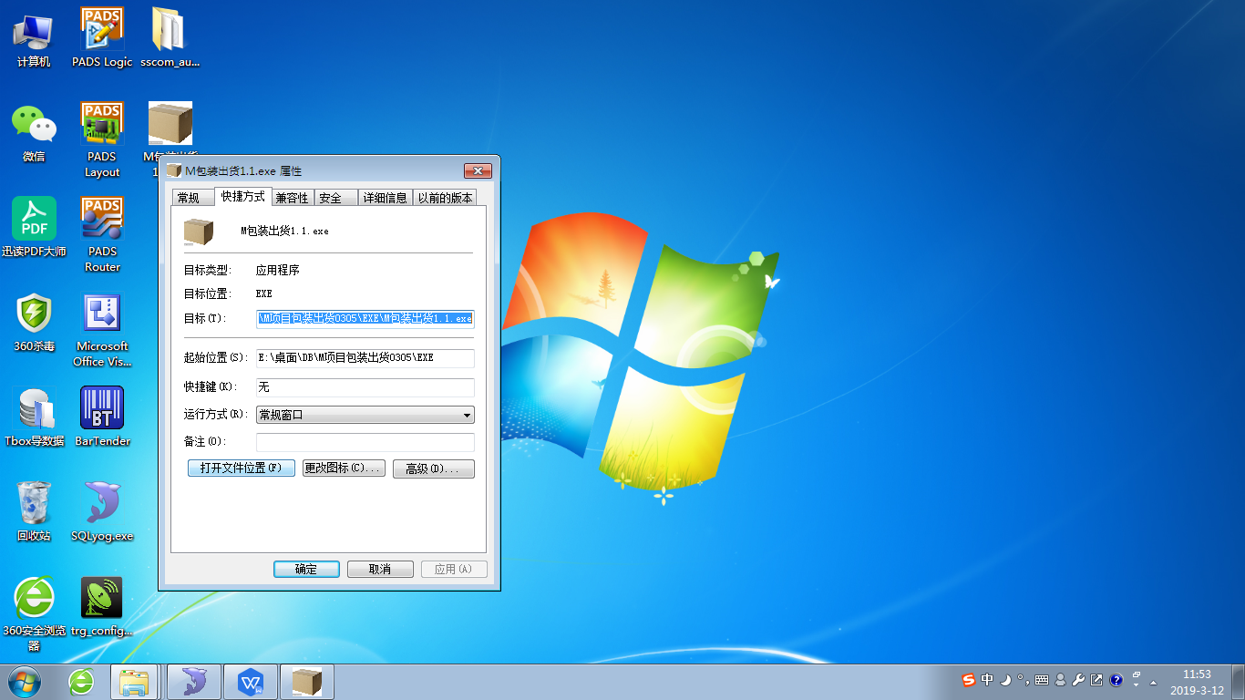
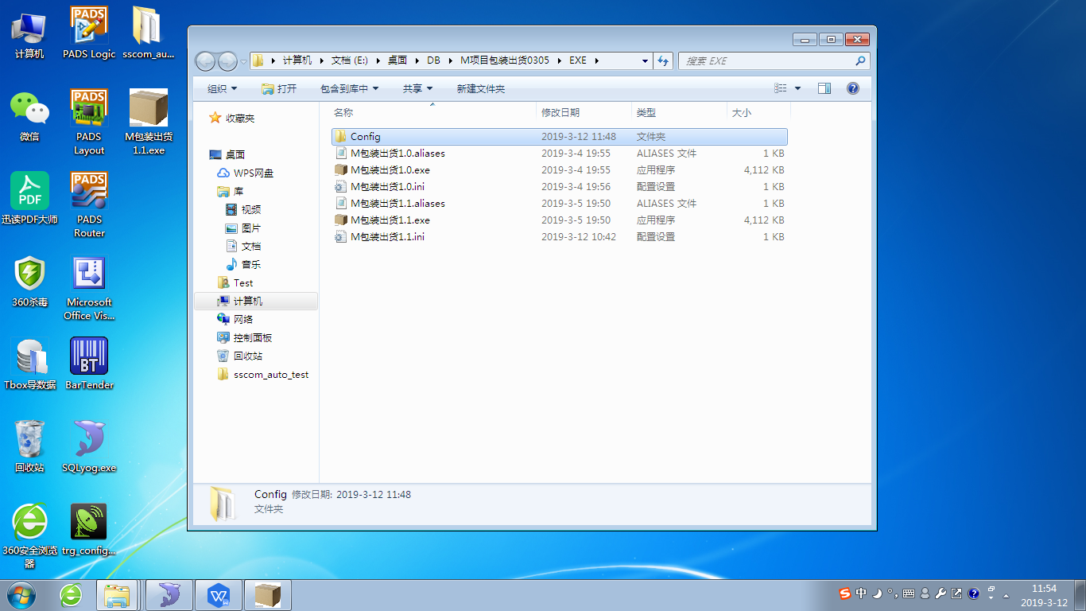
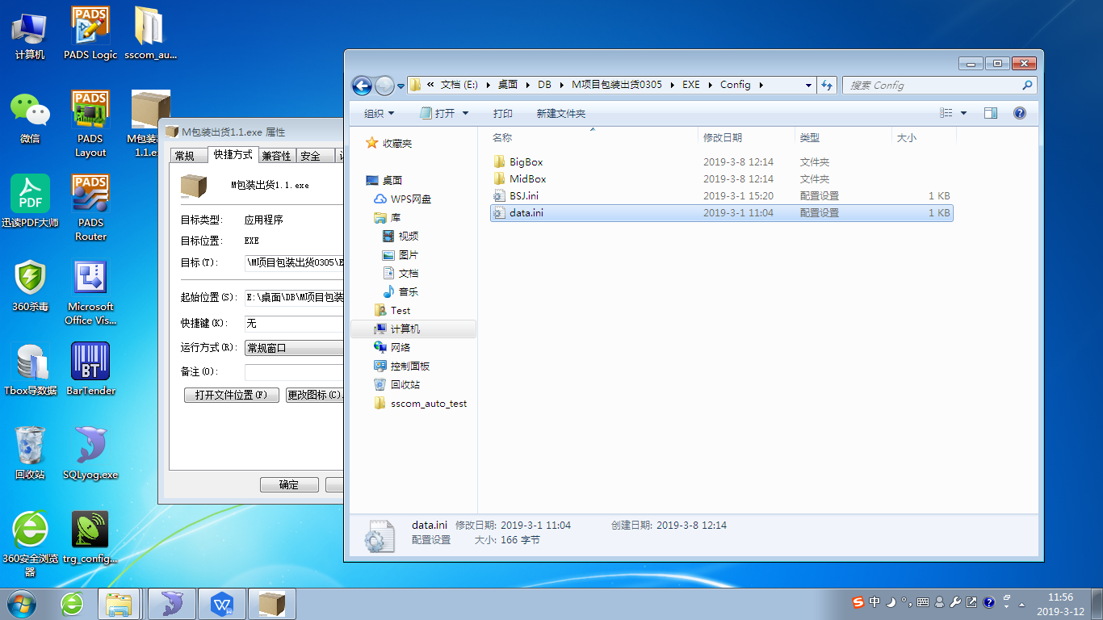
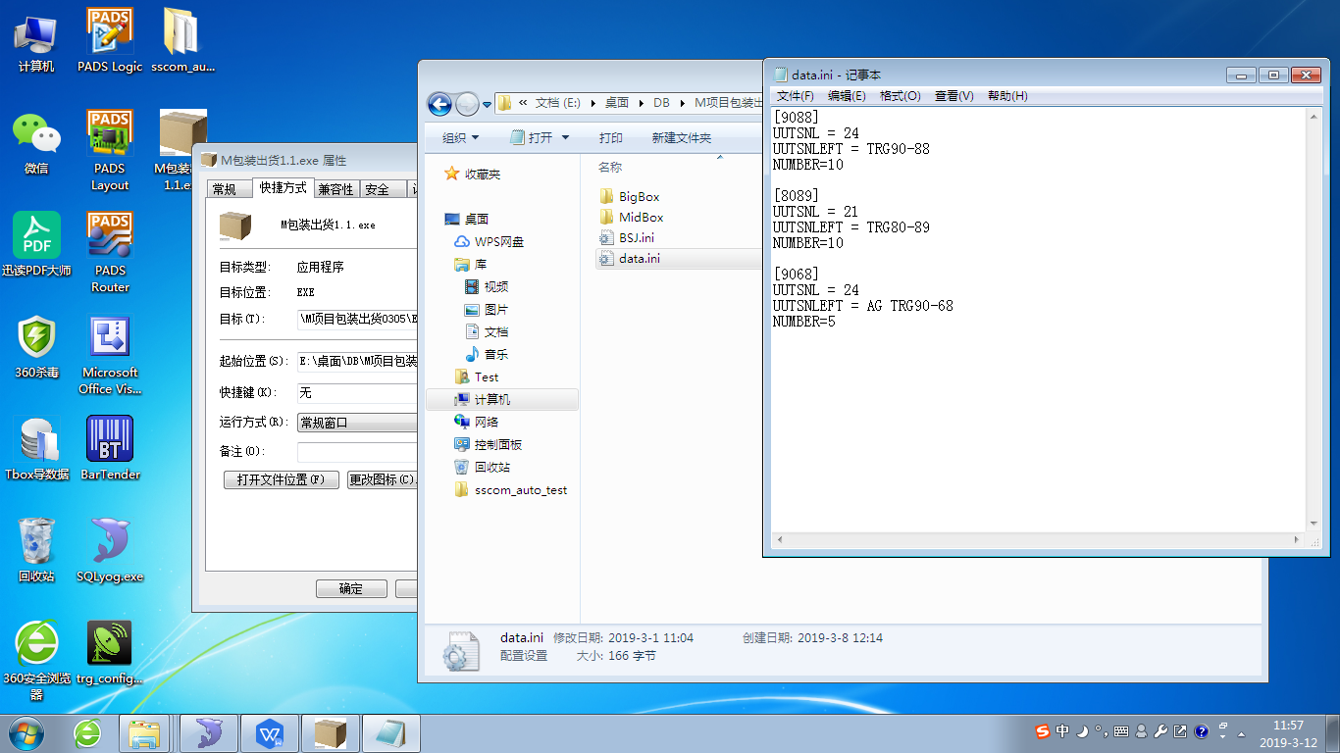
②选择产品型号→输入发货地址(可以不输入)→扫产品条码→扫到约定数量等待条码打印出中包装箱条码→贴中包装箱条码。
产品条码输入之后右边表格会显示出该条码相应的生产信息。
选中表格中相应产品记录后点击删除条码记录能将表格中的该条产品记录删除，此做法用于清除产品入库标志，从而可以重新包装。
封箱按钮则是在扫入右侧表格栏的产品记录不足左边整箱数量值时，人工点击按钮进行手动封箱，并将自动打印中包装箱条码。正常情况下，右侧表格栏产品记录足数之后，右边表格栏数据记录会情况，包装箱条码会自动打印
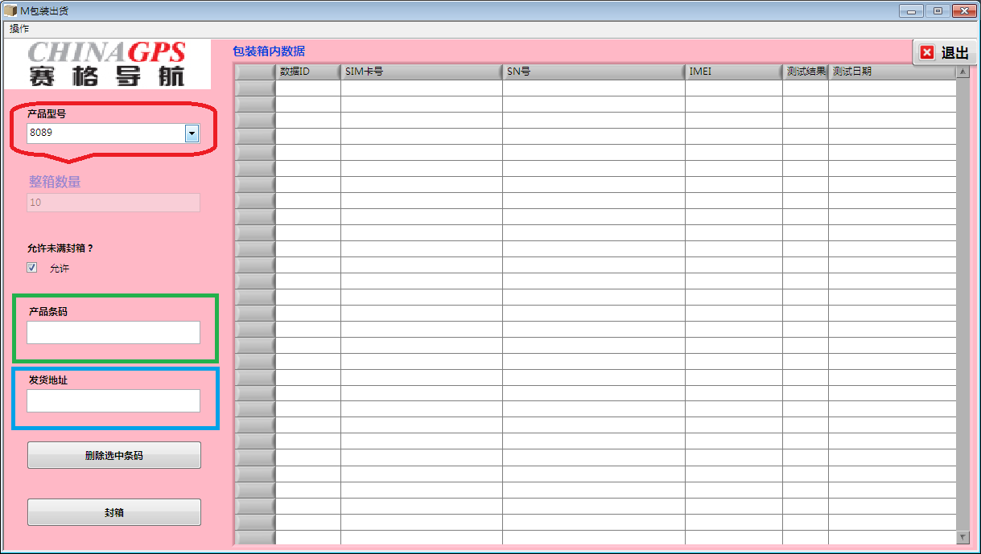
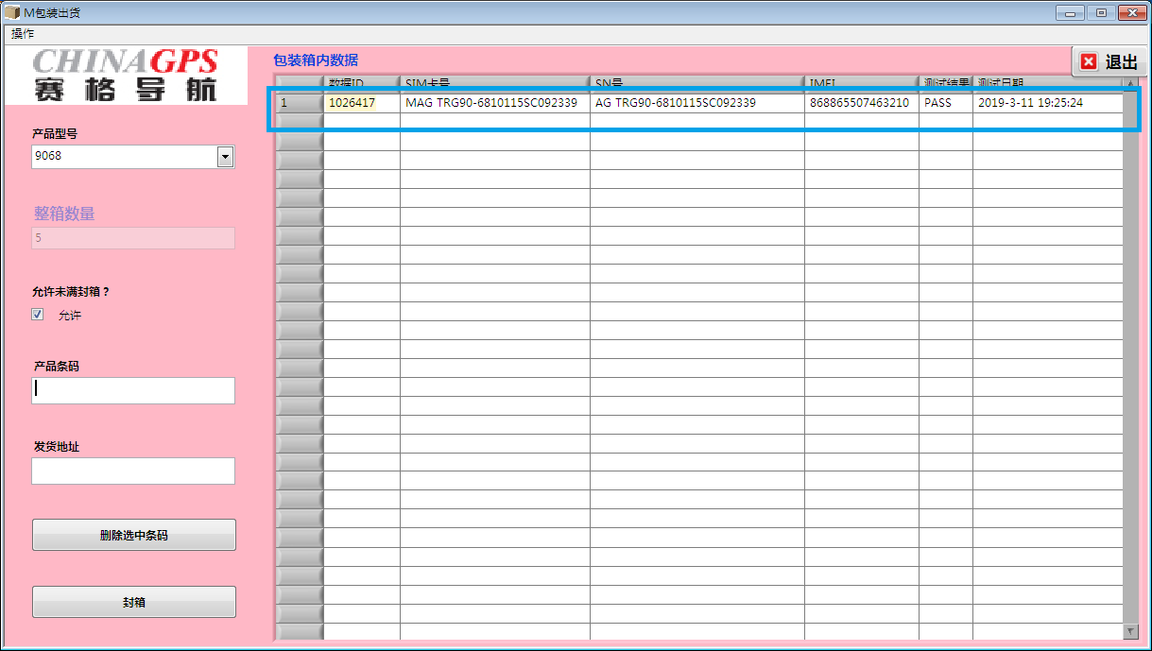
2.2外购分装
①使用自外购分装界面打包自产追踪器产品之前先确保相应产品型号的参数是否配置正确。查看配置参数步骤如下截图：在桌面找到软件快捷方式右键选择属性→点击打开文件位置→双击Config文件夹找到BSJ.ini文件并双击该文件→文件中中括号中内容代表型号（例90-18）、BoxMAXNum代表一个中包装箱的数量、UUTSNL代表相应型号产品条码产品长度、UUTSNLEFT代表相应型号产品条码前置规则、ScanPattern与CardType这两个参数预留。
配置具体操作过程与自产包装方法一致。请参照自产包装配置查找和配置方法。
②具体操作流程分为两块：1外购产品入库记录导入（注：只在入库时才操作）、2外购产品包装出库。
外购机产品有带卡和不带卡两种，带卡的产品给到的产品记录会包含SIM、ICCID、SN三个信息，不带卡的产品给到的产品记录只包含一个SN信息。
带卡产品记录导入时：选择产品型号→选择带卡产品类别→将带卡产品记录文件<出货清单.xls>文件放到Config文件夹下→然后点击记录导入，记录导入结果会实时显示导入结果。
非带卡产品记录导入时：选择产品型号→选择非带卡产品类别→将非带卡产品记录文件<出货清单.xls>文件放到Config文件夹下→然后点击记录导入，记录导入结果会实时显示导入结果。

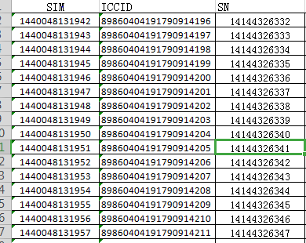
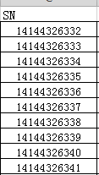

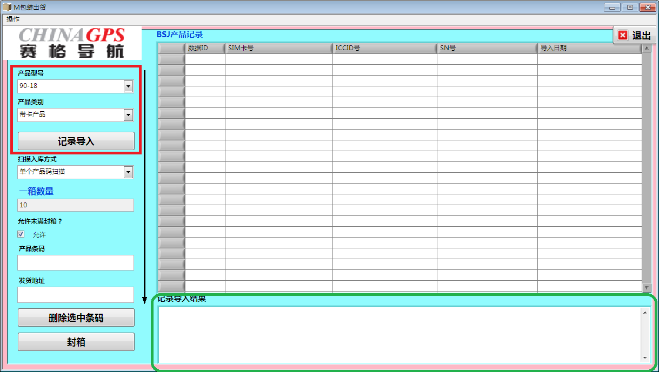
③产品记录导入之后，开始包装。包装流程：选择产品型号→填写发货地址(可不填)→在产品条码处扫入条码→右侧表格会显示相应产品信息记录→表格信息栏足数之后程序会控制条码打印机自动打印。
其中删除选中条码、封箱按钮与自产包装界面使用功能一致。
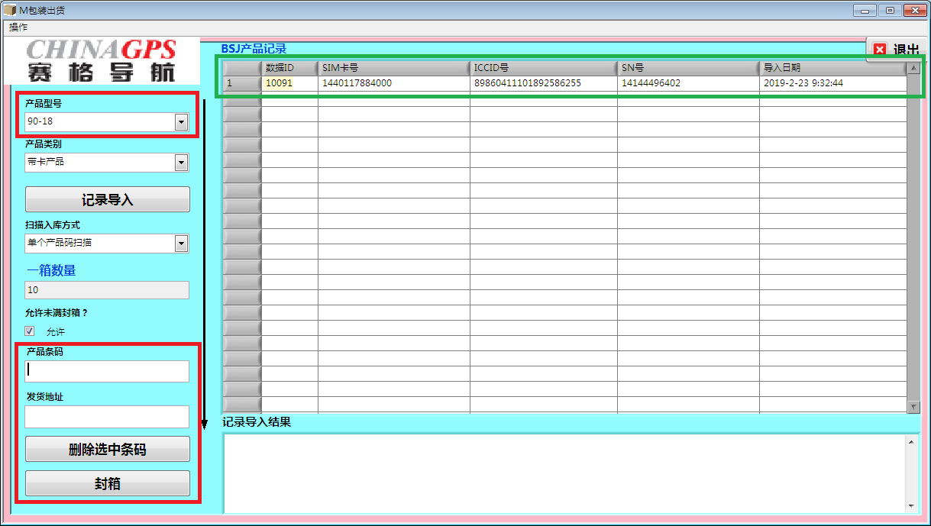
2.3大包包装
大包包装同时适用于自产和外购机打印外包装箱条码：先设定大箱总数→选择产品种类(外购或自产)→选择产品型号→在中箱条码处扫中包装箱二位码→中箱条码产品条码信息亚人大箱内产品栏内→产品扫入足数之后程序控制条码打印机打印大包装箱条码。
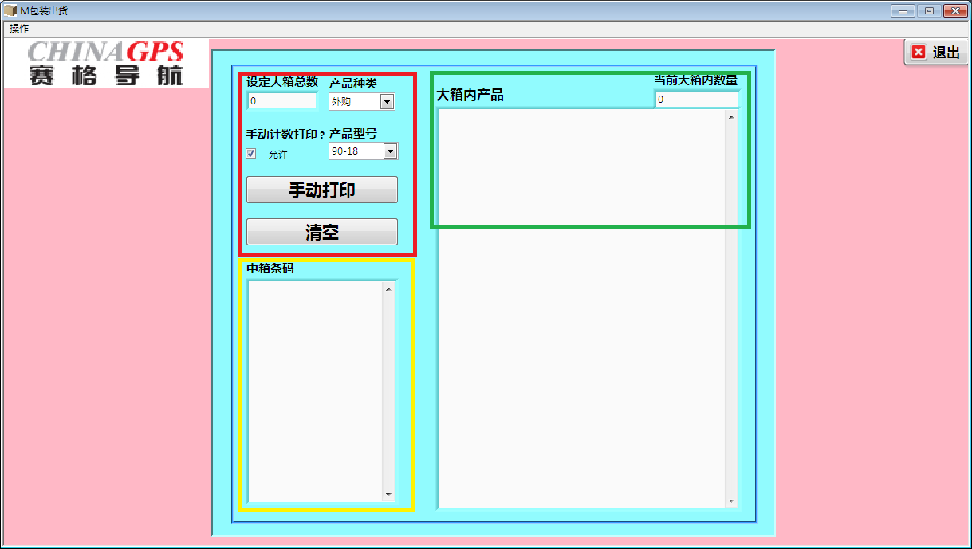
2.4刷新产品型号
刷新产品型号是为了便于将入库时博实结产品的型号刷新成我司内部自己的型号而设置的界面，其操作流程如下：选择产品原始型号→在新型号值内输入我司产品型号→在条码内容栏扫入需要修改型号的产品条码→点击确定→灯点亮代表修改成功
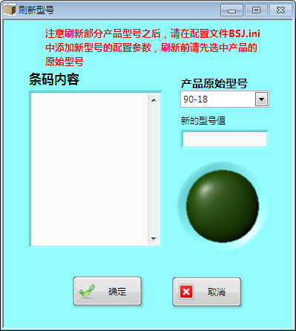
3 出货工位
出货界面同时适用于自产与外购追踪器产品，自产追踪器必须走完包装流程才能走出货流程，外购博实结则可以直接出货，不走包装流程(针对未分箱出货的情况)。此界面包括出货地址刷新和数据记录导出两个操作
出货地址刷新界面操作流程：先选择产品种类→选择产品型号→设定出货数量→填写出货地址→在包装箱条码处扫入包装箱条码→足数之后右边表格记录会自动清空→未足数也可点击手动出货强行出货。
数据记录导出操作流程：选择相应开始时间和结束时间→选择产品型号→导出方式默认选择包装时间→点击导出数据即可
